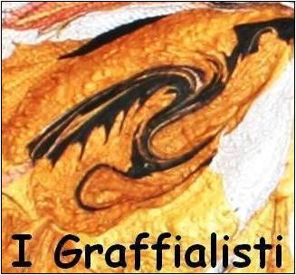

Comunicato stampa 8/2012
Sono aperte le iscrizioni per la partecipazione gratuita al Meeting artistico
“OPEN GALLERY INDIPENDENZA”
- Edizione 2012 -

L’Associazione Artistica Culturale e di Promozione Sociale “I Graffialisti”, con il patrocinio del Comune di Gaeta, della Provincia di Latina e dell’Ente Parco Regionale Riviera di Ulisse, presenta la Seconda Edizione del Meeting artistico dal titolo: “Open Gallery Indipendenza”.
Nell’ottica della condivisione di messaggi e progetti artistici, soprattutto a fini di pubblica utilità, si ricordano, altresì, a titolo esemplificativo, alcune altre iniziative portate avanti dall’Associazione quali l’Asta Benefica pro alluvionati delle Regioni Liguria e Toscana; la proposta della realizzazione di una pista ciclabile che unisca i comuni di Gaeta e di Formia; la valorizzazione di Via della Indipendenza a Gaeta.
Ed ora I Graffialisti ripropongono la già sperimentata formula dell’esposizione all’aperto.
Il Meeting artistico sarà articolato in tre appuntamenti estivi “Open” (sabato 07 luglio, sabato 04 agosto, sabato 01 settembre 2012), con in più la novità degli incontri “Indoor” - consistenti in mostre settimanali ospitate all’interno della çirò Gallery Atelier “La prima Casa dei Graffialisti” e organizzate prevalentemente nei mesi a maggior rischio meteorologico - spalmando così l’offerta culturale anche oltre il periodo estivo, spingendosi fino a primavera del prossimo anno.

La Open Gallery Indipendenza si propone quale momento di incontro/confronto tra gli artisti partecipanti.
Questi potranno presentare, per un’intera giornata, le loro opere in un percorso espositivo lungo la caratteristica e suggestiva Via della Indipendenza di Gaeta, storica e affascinante strada della città, così da fondere in un irripetibile ensemble, arricchito da una coreografia urbana unica, esperienze comunicative, stili e tecniche, contribuendo a favorire la sperimentazione culturale e artistica, valorizzando contestualmente il territorio (versione “Open”).
Nella versione “Indoor”, invece, gli artisti selezionati avranno l’opportunità di partecipare alle mostre settimanali organizzate presso la çirò Gallery Atelier: una moderna sala espositiva organizzata e gestita con professionalità e serietà, luogo d’incontro per appassionati del settore.
La “Open Gallery Indipendenza”, proponendo al pubblico una valida alternativa alle più consuete locations “chiuse tra mura”, facilita oggettivamente l'incontro con l'arte – incoraggiandone la produzione e l’esibizione – ma, soprattutto, rende più agevole il contatto diretto con gli stessi artisti/espositori, veri protagonisti dell’evento.

I candidati potranno partecipare alla preselezione presentando propri lavori rientranti in uno o più dei seguenti campi artistici:
- Arti Visive (Pittura, Scultura, Incisioni, Fotografia, Installazioni, Performance, Video - Art, Fumetto, Cyber Art);
- Arti Applicate (Architettura, Visual / Web Design, Moda, Creazione Digitale).
Inoltre, come per la scorsa Edizione 2011, il Meeting artistico ospiterà performance musicali, reading poetici, e tanto altro ancora.

In vista della concreta realizzazione degli appuntamenti, l’organizzazione effettuerà un’accurata selezione del materiale posto in visione, al fine di garantire un livello qualitativamente elevato delle esposizioni.
Agli artisti-espositori selezionati sarà affidato un apposito spazio, su cui potranno allestire il proprio stand espositivo secondo le prescrizioni regolamentari.

L’intero Regolamento è disponibile sul sito dell’Associazione (Sezione “EVENTI”), raggiungibile attraverso il seguente indirizzo internet: www.graffialisti.com.
Un’occasione di crescita culturale avente valore sociale.
L’iscrizione e la partecipazione sono totalmente gratuite.

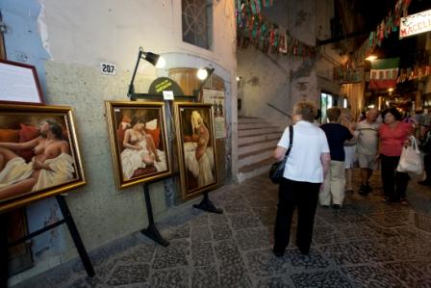
( Momento di “Open Gallery Indipendenza Edizione 2011” )

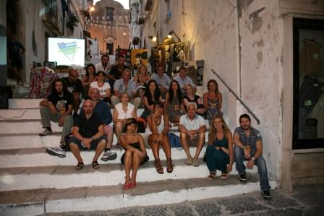
( Foto di gruppo degli artisti-espositori protagonisti del II° appuntamento – “Open Gallery Indipendenza Edizione 2011” )
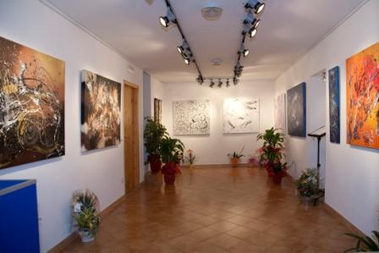
( çirò Gallery Atelier “La prima Casa dei Graffialisti” )

___________________________________________
Meeting artistico “Open Gallery Indipendenza”
- Edizione 2012 -
-- versione Open --
Gaeta(LT), Via della Indipendenza
I° appuntamento: sabato 07 luglio;
II° appuntamento: sabato 04 agosto;
III° appuntamento: sabato 01 settembre.

-- versione Indoor --
Mesi invernali e primaverili: mostre settimanali presso
çirò Gallery Atelier “La prima Casa dei Graffialisti”
Gaeta(LT), via della Indipendenza n. 289

_________________________________
“I Graffialisti” Associazione Artistica Culturale e di Promozione Sociale, Via della Indipendenza n. 289 – 04024 Gaeta LT
Tel. 0771.1830029 - mobile 340.7259725 – www.graffialisti.com - e.mail: info@graffialisti.com - graffialisti@libero.it - Codice Fiscale: “90052490597”

